Git 操作

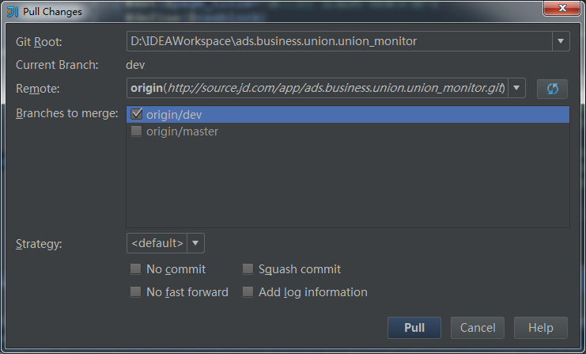

Keng 1: 没有继承ISqlMapper spring AutoWired失败

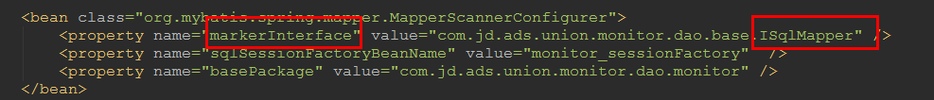

Keng2: jetty可以同时启动多个，部署失败的service会影响正常访问

Example：一直提示503 内部服务失效！